Môn: Khoa học
Tên bài: Bài 11: VÒNG ĐỜI CỦA ĐỘNG VẬT ĐẺ TRỨNG VÀ ĐỘNG VẬT ĐẺ CON (Tiết 1)
Tiết: 33
Ngày dạy: 31/12/2024
I. YÊU CẦU CẦN ĐẠT
- Sử dụng sơ đồ đã cho, ghi chú được vòng đời của một số động vật đẻ trứng
- Trình bày được sự lớn lên của con non nở ra từ trứng
II. ĐỒ DÙNG DẠY HỌC
1. Giáo viên
- Ti vi, máy tính, bài trình chiếu PPT, Kế hoạch bài dạy
- SGK, SGV Khoa học 5 bộ sách Cánh Diều.
- Một số video về vòng đời ở một số động vật đẻ trứng
2. Học sinh
- SGK, Vở bài tập Khoa học 5 bộ sách Cánh Diều.

III. HOẠT ĐỘNG DẠY HỌC
Hoạt động của giáo viên | Hoạt động của học sinh
1. Hoạt độngmở đầu: 6 phút
1.1. Khởi động
- Cách tiến hành: Giáo viên tổ chức trò chơi “Đôi mắt tinh anh”  + GV chia lớp thành 4 tổ (mỗi tổ chia thành 2 đội nhỏ) và phát cho các đội phiếu thông tin:  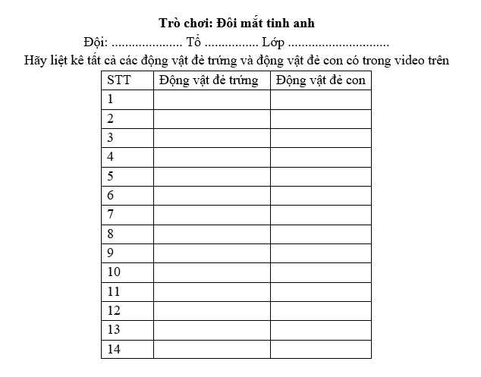  + GV sau khi phổ biến luật chơi, thì trình chiếu video có khoản 14 loài động vật (7 động vật đẻ trứng, 7 động vật đẻ con), sau đó cho các đội thảo luận và hoàn thành phiếu thông tin, Các đội trong 1 tổ sẻ cùng gắn trên 1 vị trí GV chỉ định trên bảng.Tổ nào có nhiều đáp án đúng và nhanh nhất là tổ giành chiến thắng  - Giáo viên nhận xét và tuyên dương tổ giành chiến thắng  - GV yêu cầu HS dựa vào những động vật HS liệt kê ở trên, thì ở địa phương em có những động vật nuôi nào? Em hãy kể tên các giai đoạn phát triển của 1 loài động vật có ở địa phương em?  - GV nhận xét và nhắc lại: Trứng gà sau khi được thụ tinh tạo hợp tử và được ấp bởi gà mẹ hoặc máy ấp trứng thì mới nở thành gà con  1.2. Giới thiệu bài  - GV kết nối vào bài mới: GV sử dụng một số ý HS nói để vào bài 11: Vòng đời của động vật đẻ trứng và động vật đẻ con.  - GV ghi bảng  - GV cho HS nhắc lại bài học và ghi vào vở | - Hs tham gia trò chơi  - Cả lớp vỗ tay tuyên dương tổ giành chiến thắng  - HS trả lời ở địa phương có gà, lợn, bò.....  - Các giai đoạn phát triển của gà: Gà mái đẻ trứng, trứng nở thành con non, con non thành con trưởng thành  - HS đọc lại tiêu đề bài học và ghi vở
2. Hoạt động khám phá kiến thức: 20 phút
Cách tiến hành:  Bước 1: Làm việc nhóm:  - GV tổ chức cho HS hoạt động nhóm quan sát các hình 1-3, trang 51, 52 SGK, GV trình chiếu thêm các video về vòng đời của châu chấu, ếch, chim và thực hiện các yêu cầu:  + Mô tả vòng đời của châu chấu ở hình 1  + Sắp xếp các từ ngữ đã cho phù hợp với mỗi giai đoạn trong vòng đời của các động vật ở hình 2 và hình 3  + Trình bày sự lớn lên của con non nở ra từ trứng ở mỗi động vật trong hình 1-3  + Nhận xét về hình dạng của con nở ra từ trứng so với con trưởng thành  GV cho học sinh viết các câu trả lời 1,2 3 bài 11 trong VBT  Bước 2: Làm việc cả lớp  - GV gọi đại diện các cặp trình bày trước lớp những nội dung đã thực hiện. Các cặp khác nhận xét và bổ sung  - GV cho HS tự đánh giá, đánh giá đồng đẳng.  - GV đánh giá và chốt thông tin về các yêu cầu trên:  + Vòng đời của châu chấu: trứng nở ra thành ấu trùng; ấu trùng lột xác nhiều lần phát triển thành châu chấu trưởng thành; châu chấu trưởng thành có khả năng đẻ trứng. Hình dạng của con nở ra từ trứng giống với con trưởng thành, nhưng phải trải qua nhiều lần lột xác mới thành con trưởng thành.  + Vòng đời của ếch: trứng nở ra nòng nọc; nòng nọc phát triển thành ếch con, ếch con phát triển thành ếch trưởng thành; ếch trưởng thành có khả năng đẻ trứng. Con nở ra từ trứng có hình dạng khác với con trưởng thành.  + Vòng đời của chim: trứng nở ra thành chim non; chim non phát triển thành chim trưởng thành; chim trưởng thành có khả năng đẻ trứng. Con nở ra từ trứng có hình dạng giống con trưởng thành. | - HS lắng nghe và quan sát  - HS lắng nghe các yêu cầu  - HS làm việc cá nhân, sau đó thảo luận theo nhóm  - Các nhóm hoàn thành các câu hỏi 1,2,3 bài 11 trong vở bài tập  - Đại diện nhóm trả lời  - Các nhóm khác đánh giá, nhận xét  -HS lắng nghe và ghi lại đáp án đúng vào vở bài tập
3. Luyện tập và vận dụng: 9 phút
Cách tiến hành:  – GV tổ chức trò chơi “Giải mã vòng đời”  + GV mời 4 đội chơi, mỗi đội 2 thành viên.  + GV phổ biến luật chơi. Các đội sẽ được phát gồm 1 bộ tranh 4 ảnh về các giai đoạn của bướm và 4 thẻ ghi tên các giai đoạn trong vòng đời của bướm  + Trong vòng 2 phút các đội chơi sẽ dán lên bảng hình các giai đoạn phát triển của bướm theo thứ tự trong vòng đời và gắn tên giai đoạn tương ứng cho phù hợp.  + Đội nào xong trước ra hiệu lệnh. Đội chiến thắng là đội gắn chính xác và nhanh nhất.  – GV cùng HS đánh giá kết quả các đội chơi.  – GV khen ngợi đội chơi có nhiều câu trả lời đúng và thưởng sao cho các thành viên.  – GV nhắc lại tên các giai đoạn trong vòng đời của  sâu bướm.  * Vòng đời của bướm: trứng ấu trùng nhộng bướm trưởng thành.  – Từ vòng đời HS vừa hoàn thành, GV yêu cầu theo nhóm đôi chia sẻ với bạn về sự lớn lên của sâu bướm nở ra từ trứng.  – GV gọi 1 – 2 đại diện HS lên trình bày về sự lớn lên của sâu bướm nở ra từ trứng.  – GV nhấn mạnh một số điểm nổi bật trong vòng đời của bướm.  - GV trình chiếu video về vòng đời của bướm  – Giáo viên gọi 1-2 HS đọc phần kiến thức cuối trang 52 SGK  GV dặn dò HS về tìm hiểu trong thực tế, sách, báo, Internet,... về vòng đời của một động vật đẻ trứng và viết sơ đồ mô tả vòng đời của động vật đó. | HS lắng nghe luật chơi và cùng cả nhóm hiểu rõ luật chơi.  – HS nhận bộ tranh và thẻ chữ.  – Khi nghe hiệu lệnh bắt đầu các nhóm nhanh chóng thực  hiện nhiệm vụ. Các HS cổ vũ cho các đội chơi.  – Nhóm thực hiện xong ra hiệu lệnh. Hết giờ các nhóm dừng lại.  – HS cả lớp cùng theo dõi và đánh giá kết quả các đội chơi.  – HS lắng nghe.  - HS theo nhóm đôi cùng chia sẻ về sự lớn lên của sâu bướm nở ra từ trứng. + Từ trứng nở ra ấu trùng (sâu bướm). Ấu trùng ăn lá cây lớn lên qua các lần lột xác. Ấu trùng hoá nhộng nằm trong kén. Nhộng biến đổi, lột xác thành bướm. Bướm phát triển thành bướm trưởng thành. Bướm cái trưởng thành tiếp tục đẻ trứng trên lá. – Các HS lắng nghe bạn chia sẻ và nhận xét, góp ý. – HS lắng nghe và ghi nhiệm vụ  - HS đọc
IV. ĐIỀU CHỈNH SAU TIẾT DẠY
………………………………………………………………………………………………………………………………………………………………………………

